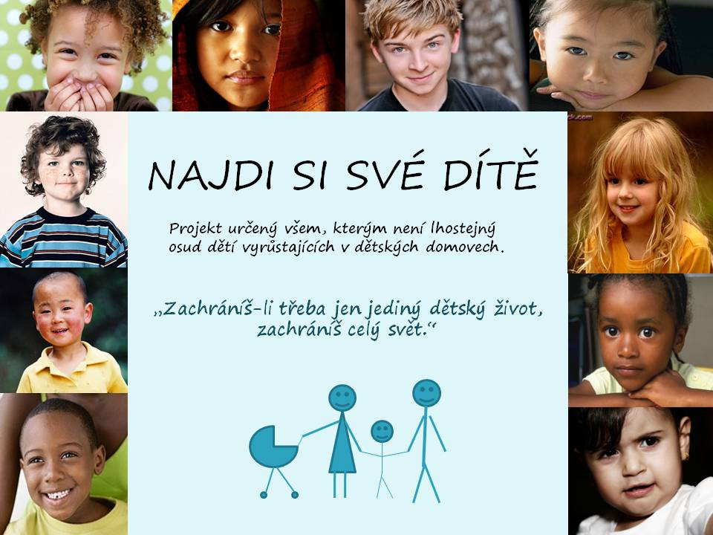

NAJDI SI SVÉ DÍTĚ
Projekt, který pomůže dětem z dětských domovů při jejich začlenění se do běžného života

Jsou to děti, jako máme doma, jen neměly tolik štěstí…
Jejich biologičtí rodiče nejsou schopni či ochotni se o tyto děti náležitě postarat…
Jednou se budou muset postavit na vlastní nohy…
Mimo potřebné finanční pomoci jim chybí vzor fungování rodiny, který jim sebelepší dětský domov není schopen ukázat...
Často se stávají terčem kritiky za to, že se neumí začlenit do společnosti…
Není to ale jejich chyba! Neví jak to udělat, chybí jim konkrétní příklad…

Pojďte těmto dětem spolu s námi pomoci začlenit se do běžného života!
Staňte se i Vy patronem konkrétnímu dítěti!
„Chceš-li pomoct hladovému, nedávej mu rybu, ale nauč ho ryby chytat!“ (japonské přísloví)

Projekt je zaměřen na děti staršího školního věku a mládež žijící v dětských domovech na území České republiky,
děti, které mají nižší až nulové šance na zařazení do náhradní rodinné péče.

Mnoho dětí při odchodu z dětského domova nemá zajištěné ubytování, neví kam jít, neví kde hledat zaměstnání, neumí si poradit s organizačními věcmi běžnými pro většinu populace, neví na koho se obrátit s radou o pomoc…
Velké procento těchto dětí se vrací zpět do svých biologických rodin, které nebyly a nejsou schopny se o ně postarat.
Následkem toho tyto děti v dospělosti selhávají v navazování tradičních partnerských vztahů a ve výchově svých vlastních dětí.

Hlavním cílem projektu je doprovázení dospívajících dětí vyrůstajících v dětských domovech na jejich cestě k samostatnému životu a usnadnění co největšímu počtu těchto dětí úspěšné začlenění do společnosti při opuštění dětského domova po dosažení plnoletosti nebo po dokončení studia.
Projekt má pomoci co nejvíce dětem najít kontaktní osobu mimo dětský domov – jejich „PATRONA“, který bude dítěti nápomocen nejen, ale zejména ve chvíli, kdy dítě bude opouštět dětský domov a stavět se na vlastní nohy.

Projekt spočívá v cílené pomoci formou jeden na jednoho, v tomto případě jeden člověk, případně jedna rodina na jedno
konkrétní dítě. Jedná se o obdobu známého projektu tzv. „adopce na dálku“, pomoc však nesměřuje k dětem z rozvojových
zemí, ale jde o podporu dětí vyrůstajících z mnoha rozdílných důvodů v dětských domovech na území České republiky.

Specifické cíle projektu:
- Navázání citových a sociálních vazeb mimo dětský domov
- Materiální podpora dítěte v době kdy opouští dětský domov
- Pomoc při hledání pracovního uplatnění
- Specifická pomoc (dle konkrétních potřeb)
Aktivity vedoucí k dosažení tohoto cíle:
- Prezentace projektu veřejnosti (média, letáky, besedy, semináře)
- Vyhledání osob a rodin ochotných stát se „patronem“ konkrétnímu dítěti formou osobního kontaktu:
- písemný kontakt s dítětem (dopisy, E-mail, skype, Facebook apod.)
- telefonický kontakt
- návštěvy dítěte v dětském domově
- návštěvy dítěte v rodině patrona (hostitelská péče), model fungování běžné domácnosti
- kombinací některých nebo všech těchto forem
- Vyhledání osob a rodin ochotných stát se „patronem“ konkrétnímu dítěti formou materiálního zabezpečení:
- spoření, které bude mít dítě k dispozici po opuštění dětského domova
- poskytnutí ubytování na přechodnou dobu po opuštění dětského domova
- nabídka pracovního uplatnění (a ideálně pomoc formou vedení v jeho začátcích)
- pomoc mladé rodině či matce samoživitelce bez rodinného zázemí formou docházení do domácnosti a péče o domácnost, případně o dítě
- v ideálním případě kombinace aktivit z obou oblastí
- Vyhledání dětských domovů se zájmem o spolupráci
- výběr dětí vhodných pro zařazení do projektu ze strany pracovníků dětského domova
- besedy s dětmi, zjišťování jejich konkrétních potřeb, nabídka začlenění se do projektu, osvěta o hostitelské péči
- semináře pro pracovníky dětských domovů o hostitelské péči (ve spolupráci s Děti patří domů, o.s.)
- víkendová setkání „patronů“ s dětmi z dětských domovů
- Proškolení zájemců z řad veřejnosti o hostitelské péči (ve spolupráci s Děti patří domů, o.s.)
- Poskytování psychoterapeutické pomoci v případě potřeby ze strany našich odborných konzultantů

Specifika projektu
- Naprosto adresná pomoc, tj. přímá podpora konkrétního dítěte
- Volba libovolné formy pomoci konkrétnímu dítěti, která je „Patronovi“ blízká a která je v jeho možnostech, případně kombinaci několika forem pomoci
- Možnost výběru dítěte, kterému chce „Patron“ pomoci na základě indicií, které jsou mu něčím blízké (zájmy, věk, pohlaví, region)
- Možnost „Patrona“ zůstat v anonymitě (v případě finanční podpory a písemného styku s dítětem prostřednictvím o.s.)
- Možnost neadresného příspěvku na účet o.s. v případě, že vás projekt zaujal, ale nechcete podporovat konkrétní dítě

Podstata problému
Většina dětských domovů je schopna s pomocí sponzorů zajistit dětem bezproblémový život po stránce hmotného zabezpečení.
Děti v průběhu jejich pobytu v dětských domovech nestrádají materiálně.
Děti vyrůstající v ústavní výchově nejvíce strádají tím, že není naplněna jejich potřeba vztahu, citové vazby. Vznik citové vazby je nejdůležitějším a nejcennějším výsledkem péče o dítě. Každý pozitivní vztah, který člověk během svého života naváže, je pro něj důležitý a významně formuje jeho sebepojetí. Děti vyrůstající v dětských domovech mají často velmi zraněné duše, jsou nedůvěřivé a mají velmi nízké sebevědomí. Je známou skutečností, že děti vyrůstající dlouhodobě v ústavní výchově selhávají ve svých partnerských a rodičovských rolích podstatně častěji než děti s dobrým citovým zázemím.
Tyto děti neznají reálnou cenu peněz, mají za sebou často negativní zážitky z původních rodin a je pro ně téměř nemožné poznat svět normálních sociálních vazeb v rámci běžných rodinných vztahů, což velice komplikuje jejich přechod z dětského domova do samostatného života.

Projekt „Najdi si své dítě“ je rámcově rozdělen do tří částí, které se mohou, ale nemusí vzájemně kombinovat.

Finanční pomoc dětem při opuštění dětského domova

Cílem finanční pomoci je naspořit dítěti určitý obnos, který mu bude vyplacen při opuštění dětského domova a který mu usnadní vstup do samostatného života. Naspořená částka může být použita např. na zajištění bydlení, bytového vybavení, financování dalšího studia, může být vyplácena postupně, nebo může být uložena na spořící účet dítěte k pozdějšímu využití.
Naspořené peníze zůstávají až do odchodu dítěte z dětského domova majetkem občanského sdružení DEJME DĚTEM ŠANCI o.s.
Občanské sdružení DEJME DĚTEM ŠANCI o.s. si vyhrazuje právo schválení účelu, ke kterému budou peníze použity. Toto opatření eliminuje možnost impulsivního utracení peněz za hlouposti, nebo použití peněz k nesprávným účelům

- Každé dítě má přiděleno svůj v. s. na účtu zřízeném výhradně pro tento projekt a vedeném DEJME DĚTEM ŠANCI o.s.
- Dárce kontaktuje občanské sdružení DEJME DĚTEM ŠANCI o.s. a s jeho asistencí podepíše smlouvu o podpoře vybraného dítěte. Tím se stává Patronem tohoto dítěte.
- Příspěvek může být v libovolné výši dle aktuálních možností a uvážení dárce. Jeho výše může být v průběhu smluvního vztahu obousměrně měněna (platby mohou být dle dohody roční, pololetní, čtvrtletní, měsíční a mimořádné).
- Smlouva se podepisuje na dobu určitou (minimální doba trvání je jeden rok) s automatickým prodloužením, pokud nebude ze strany dárce ve výpovědní lhůtě ukončena
- Cílem je najít pro každé dítě dlouhodobého přispěvatele, který se na jeho podpoře bude pokud možno podílet až do odchodu dítěte z dětského domova
- Dárce obdrží jedenkrát ročně výpis z účtu zobrazující součet všech plateb došlých pod přiděleným variabilním symbolem
- Dárce má možnost mimořádného, jednorázového příspěvku dítěti na pokrytí konkrétní, individuální potřeby (školné, zájmové kroužky, letní či lyžařský tábor, sportovní aktivity a vybavení, lékařská či terapeutická péče nehrazená zdravotními pojišťovnami, dárek dle přání, apod.)

Osobní kontakt s dítětem

V případě zájmu je možné být v kontaktu s konkrétním dítětem s ohledem na jeho věk a vůli být či nebýt kontaktováno a to:
- anonymně prostřednictvím DEJME DĚTEM ŠANCI o.s (dopisy, E-maily)
- přímý kontakt s dítětem písemnou formou (dopisy, E-maily, skype, facebook)
- návštěvy v dětském domově (nutný souhlas dítěte a příslušného dětského domova)
- návštěvy v rodině (tzv. hostitelská péče) po prověření zájemců (žadatelů) na příslušném OSPOD (oddělení sociálně právní ochrany dítěte) – viz. třetí část projektu

Osobní kontakt s dítětem je samostatnou částí projektu, může však být rovněž vhodným doplňkem finanční podpory dítěte, kdy dárce dostává zpětnou vazbu od dítěte a dítě má možnost lépe pochopit, kdo a za jakým účelem mu pomáhá.

V případě oboustranného zájmu je možné a žádoucí zůstat v kontaktu s dítětem i po jeho opuštění dětského domova a být mu nadále nápomocen radou, názorem, doporučením či svojí zkušeností při jeho prvních samostatných krocích životem.

Alternativou kombinace finanční pomoci a osobního kontaktu může být nabídka pracovního uplatnění pro děti opouštějící dětský domov spojená s částečným dohledem na dítě v začátcích jeho cesty k dospělosti, poskytnutí ubytování na přechodnou dobu po opuštění dětského domova pomoc mladé rodině či matce samoživitelce bez rodinného zázemí formou docházení do domácnosti a péče o domácnost, případně o dítě, případně jiná individuální pomoc.

Hostitelská péče (začlenění dětí do rodin)

Konkrétní příklad funkční rodiny je pro děti žijící v ústavní péči tou nejlepší formou pomoci při jejich zařazení se do života mimo dětský domov. Jednou z forem pomoci dětem, které nemají žádný, nebo velmi omezený kontakt s vlastní rodinou představuje Hostitelská péče.
Děti mají bytostnou touhu někomu patřit a pokud jim není umožněno vyrůstat v rodině, částečně může tuto touhu naplnit právě Hostitelská péče, která spočívá v návštěvách, později víkendových a případně i prázdninových pobytech dítěte v hostitelské rodině.
Cílem těchto návštěv je dát dětem z dětských domovů šanci poznat fungování běžných rodin, zúčastnit se alespoň krátkodobě života v těchto rodinách, navázat stabilní citové vztahy a nalézt motivaci k vlastnímu pozitivnímu chování, což těmto dětem může výrazně pomoci v jejich psychosociálním vývoji.
Hostitelská péče je jedním ze způsobů, jak najít trvalé zázemí pro děti, které se nepodařilo umístit do náhradní rodinné péče.
U řady dětí hostitelská péče v pěstounskou péči přerůstá, protože rozhodování na základě lidských sympatií funguje jinak než podle vyšetření, doporučení a úředních spisů.
Kdyby bylo běžné, že děti vyrůstající v ústavní výchově mohou navazovat sociální vztahy se svými vrstevníky a jejich rodinami, nebylo by následně tak problematické jejich začlenění do „normálního“ světa po opuštění dětského domova.
Hostitelská péče je vhodná pro děti, které jsou schopné ji přijmout a pochopit a měla by být dostupná pro každé dítě u kterého je předpoklad, že bude umístěno v ústavní výchově až do jeho dospělosti. Nedoporučuje se u malých dětí (rámcově pod 10 let), které se velmi snadno a rychle citově naváží na hostitelskou rodinu a nedokáží rozumově zpracovat nutnost opětovného návratu do ústavního zařízení.
Vhodnými zájemci o hostitelskou péči jsou lidé trestně bezúhonní, bez finančních problémů s odpovídajícími bytovými podmínkami.
Je vhodné pro tyto děti hledat hostitelské rodiny odolné, prověřené, se schopností sebereflexe, pokud možno s dobrými teoretickými znalostmi o ústavní deprivaci, se schopností odhadnout reálná rizika a se zázemím odborné pomoci v případě potřeby. Jelikož jsou děti z dětských domovů citově vyhladovělé, považují se za méněcenné, nedokážou své city a pocity korigovat, navazují bezvýběrové kontakty („každý, kdo o ně projeví zájem je dobrý“), čímž se zvyšuje riziko zneužití dítěte, je potřeba, aby zájemci
o hostitelskou péči splnili určitá kriteria stanovená zákonem o sociálně právní ochraně dětí.
V případě zájmu o hostitelství se musí brát zřetel i na přání dítěte.
Děti z dětských domovů mají všeobecně zájem o návštěvy v hostitelských rodinách.

- Termín „Hostitelská péče“ není doposud formálně definován v žádném zákoně ani vyhlášce, ale v praxi ho umožňuje § 30 zákona č. 359/1999 sb. o sociálně právní ochraně dětí, který je v účinnosti od 1.4.2000.
- Hostitelská péče je forma pobytu dětí s nařízenou ústavní výchovou mimo ústavní zařízení (dětský domov) u osob jiných než rodičů
- Mezi hostitelem a dítětem nevzniká žádný právní vztah!
- Děti docházejí do hostitelské rodiny v předem domluvených termínech
- Dětský domov může po předchozím písemném souhlasu okresního úřadu povolit dítěti dočasný pobyt v hostitelské rodině v maximálním rozsahu 14 kalendářních dnů při každém jednotlivém pobytu. Tato doba může být prodloužena na základě písemného souhlasu okresního úřadu

Vzhledem ke specifikům této problematiky spolupracuje občanské sdružení DEJME DĚTEM ŠANCI o.s na této části projektu s občanským sdružením Děti patří domů, o.s. Všechny členky tohoto sdružení mají mnohaleté profesní, některé i osobní zkušenosti s hostitelskou péčí i s ostatními formami náhradní rodinné péče. Sdružení disponuje pověřením k sociálně právní ochraně dítěte.
Rozvoj a podpora hostitelské péče a všech forem náhradní rodinné péče pro děti z dětských domovů v ČR je jedním z hlavních poslaní Děti patří domů, o.s. Zájemcům o hostitelskou péči nabízí proškolení k této problematice a následné provázení, podporu a práci s hostitelskými a pěstounskými rodinami, případně žadateli o NRP. V průběhu jednání se zájemci o hostitelskou péči je důležité si ujasnit, jaká jsou očekávání rodiny, zjistit reakce rodiny na různé modelové situace a hlavně navázat vztah vzájemné důvěry, který je velmi důležitý pro další spolupráci. Proškolení a následné vedení by mělo minimalizovat rizika selhání hostitelské péče zejména s ohledem na možnou citovou újmu dětí. Příprava rodin většinou probíhá formou víkendového semináře, ale lze se domluvit i individuálně.
Všechny tyto nabízené služby jsou poskytovány nad rámec povinných prověření hostitelských rodin státními institucemi, jsou dobrovolné,
přesto velmi přínosné a zájemcům o hostitelství nelze než jejich absolvování ve vlastním zájmu vřele doporučit.
Většina těchto služeb je poskytována naprosto bezúplatně v rámci podpory projektu „Najdi si své dítě“.

- Ve spolupráci s jednotlivými dětskými domovy jsou vybrány děti vhodné pro zařazení do tohoto projektu
- Zájemce o hostitelskou péči se v databázi projektu může inspirovat, jakým dětem by mohl hostování v rodině nabídnout. V případě rozhodnutí zapojit se do projektu hostitelské péče bude zájemci na základě osobního pohovoru a zhodnocení individuální situace doporučeno, pro jaké dítě by byla rodina zájemce nejvhodnějším kandidátem pro hostování. Vždy se hledá vhodná rodina pro konkrétní dítě, nikoli naopak. Ve spolupráci s jednotlivými dětskými domovy jsou vybrány děti vhodné pro zařazení do tohoto projektu
- Zájemce kontaktuje DEJME DĚTEM ŠANCI o.s nebo Děti patří domů, o.s. a domluví se na dalším postupu
- Zájemce si musí vyřídit potřebné formality na příslušných úřadech (OSPOD – odbor sociálně právní ochrany dětí obce s rozšířenou působností – ten provede místní šetření, vyžádá si výpis z rejstříku trestů, provede psychologické vyšetření, může nárokovat doložení finanční situace zájemce)
- V případě zájmu ze strany zájemce mu budou DEJME DĚTEM ŠANCI o.s případně občanské sdružení Děti patří domů, o.s. v rámci možností nápomocni při jednáních s úřady

Na rozdíl od finanční podpory dítěte by se v případě hostitelské péče nemělo jednat o unáhlené rozhodnutí zájemce.
Jde o velmi závažné rozhodnutí, které je potřeba velmi dobře předem promyslet a to všemi členy stávající rodiny.
Je potřeba si uvědomit, že zájemci o hostitelskou péči musí projít často nepříjemným jednáním s úřady.
Přesto, že se jedná „pouze“ o návštěvy dětí v rodinách, fungování rodiny to do jisté míry ovlivní a hlavně dojde k navázání citové vazby s dítětem, které může být při následném přerušení hostování ze strany hostitelské rodiny tímto velmi negativně zasaženo.
Na druhé straně hostitelé musí počítat s eventualitou, že bude hostování ukončeno samotným dítětem.
Toto všechno a mnoho dalších jsou důvody, proč se před samotným rozhodnutím doporučuje proškolení v této oblasti.
Pokud se ovšem podaří navázat dlouhodobý vztah s dítětem, bývá velmi obohacující pro obě zúčastněné strany.

